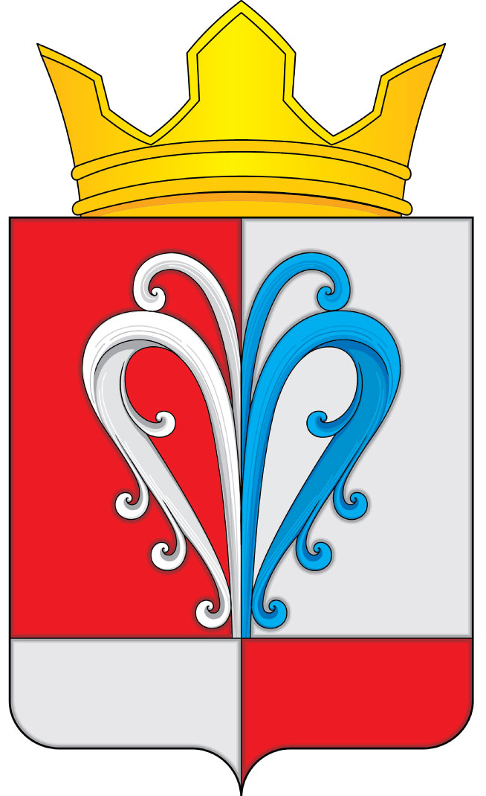
РОССИЙСКАЯ ФЕДЕРАЦИЯ
КАМЧАТСКИЙ КРАЙ
ЕЛИЗОВСКИЙ МУНИЦИПАЛЬНЫЙ РАЙОН
НАЧИКИНСКОЕ СЕЛЬСКОЕ ПОСЕЛЕНИЕ
СОБРАНИЕ ДЕПУТАТОВ
НАЧИКИНСКОГО СЕЛЬСКОГО ПОСЕЛЕНИЯ
РАСПОРЯЖЕНИЕ

от 18 августа 2023 года. № 33

О созыве 24.08.2023 заседания внеочередной

сессии Собрания депутатов Начикинского сельского

поселения 4-го созыва

1. Созвать заседание внеочередной сессии Собрания депутатов Начикинского сельского поселения 4-го созыва 24.08.2023 в 11.00 часов, в помещении Собрания депутатов Начикинского сельского поселения по адресу: п. Сокоч, ул. Лесная, д.1.

2. Внести в проект повестки дня следующие вопросы:
1. | О счетной комиссии 46-ой внеочередной сессии Собрания депутатов Начикинского сельского поселения
2. | О секретариате 46-ой внеочередной сессии Собрания депутатов Начикинского сельского поселения
3. | первый вопрос сессии: О принятии Решения «О внесении изменений в нормативный правовой акт «Правила землепользования и застройки Начикинского сельского поселения Елизовского муниципального района Камчатского края», утвержденный Решением Собрания депутатов Начикинского сельского поселения от 22.04.2011 № 32»  1. Внести изменения в «Правила землепользования и застройки Начикинского сельского поселения Елизовского района Камчатского края от 22.04.2011 № 32» в текстовую часть: стр.44-49.  2. Дополнить основным видом разрешенного использования, видом – Блокированная жилая застройка, зону Ж2 – зону застройки малоэтажными жилыми домами, установить предельную минимальную площадь для блокированной жилой застройки (без площади застройки 60 м2, а также предельную максимальную площадь земельного участка для блокированной жилой застройки 1100 м2, согласно приложению № 1,2.  Докладчик: Администрация Начикинского сельского поселения
4. | второй вопрос сессии: О принятии Решения «О внесении изменений в нормативный правовой акт «Правила землепользования и застройки Начикинского сельского поселения Елизовского муниципального района Камчатского края», утвержденный Решением Собрания депутатов Начикинского сельского поселения от 22.04.2011 № 32»  1. Внести изменения в графическую часть нормативного правового акта «Правила землепользования и застройки Начикинского сельского поселения Елизовского района Камчатского края от 22.04.2011 № 32».  2. Исключить зону территорий общего пользования (зона улично-дорожной сети), объединить зону застройки малоэтажными жилыми домами (Ж2), а также зону коммерческого, социального и коммунально-бытового назначения (ОДЗ 3) согласно приложению № 1, 2.  Докладчик: Администрация Начикинского сельского поселения
5. | третий вопрос сессии: О принятии Решения «О внесении изменений в нормативный правовой акт «Правила землепользования и застройки Начикинского сельского поселения Елизовского муниципального района Камчатского края», утвержденный Решением Собрания депутатов Начикинского сельского поселения от 22.04.2011 № 32»  1. Внести изменения в графическую часть нормативного правового акта «Правила землепользования и застройки Начикинского сельского поселения Елизовского района Камчатского края от 22.04.2011 № 32».  2. Увеличить зону обслуживания объектов, необходимых для осуществления производственной и предпринимательской деятельности (ОДЗ 4), установить зону объектов автомобильного транспорта (ТИ 1), согласно приложению № 1,  Докладчик: Администрация Начикинского сельского поселения
6. | четвертый вопрос сессии: О принятии Решения «О внесении изменений в нормативный правовой акт «Правила землепользования и застройки Начикинского сельского поселения Елизовского муниципального района Камчатского края», утвержденный Решением Собрания депутатов Начикинского сельского поселения от 22.04.2011 № 32»  1. Внести изменения в графическую часть нормативного правового акта «Правила землепользования и застройки Начикинского сельского поселения Елизовского района Камчатского края от 22.04.2011 № 32».  2. Изменить зону естественного ландшафта (ЕЛ), на зону ритуального назначения (ЗСН 1) по границам формируемого земельного участка, согласно приложению № 1.  Докладчик: Администрация Начикинского сельского поселения
7. | пятый вопрос сессии: О принятии Решения «О внесении изменений в нормативный правовой акт «Правила землепользования и застройки Начикинского сельского поселения Елизовского муниципального района Камчатского края», утвержденный Решением Собрания депутатов Начикинского сельского поселения от 22.04.2011 № 32»  1. Внести изменения в графическую часть нормативного правового акта «Правила землепользования и застройки Начикинского сельского поселения Елизовского района Камчатского края от 22.04.2011 № 32».  2. Изменить зону общественного назначения (ОДЗ 2), на зону застройки индивидуальными жилыми домами (Ж1) по границам земельных участков с кадастровыми номерами 41:05:0101016:994; 41:05:0101016:995, согласно приложению № 1.  Докладчик: Администрация Начикинского сельского поселения
8. | шестой вопрос сессии: Признать утратившим силу Решение Собрания депутатов Начикинского сельского поселения от 24.11.2022 №129 «Об информации о предложении об образовании Елизовского муниципального округа в границах Елизовского муниципального района».  Докладчик: Собрание депутатов Начикинского сельского поселения
9. | седьмой вопрос сессии: О принятии Решения «О внесении изменений в Регламент Собрания депутатов Начикинского сельского поселения»  Докладчик: Собрание депутатов Начикинского сельского поселения
10. | восьмой вопрос сессии: О принятии Решения «О назначении публичных слушаний по вопросу выявления мнения жителей Начикинского сельского поселения о преобразовании Начикинского сельского поселения путем его объединения с сельскими (городскими) поселениями, входящими в состав Елизовского муниципального района, и наделении вновь образованного муниципального образования статусом муниципального округа»  Докладчик: Собрание депутатов Начикинского сельского поселения
3. Опубликовать (обнародовать настоящее Распоряжение и проекты Решений, согласно повестке дня в порядке, установленном для опубликования муниципальных правовых актов, а также на официальном сайте исполнительных органов государственной власти Камчатского края в информационно-телекоммуникационной сети «Интернет» в разделе «Местное самоуправление» на страничке Начикинского сельского поселения http://www.kamgov.ru/emr/nachikisp.
4. Контроль за исполнением настоящего Распоряжения оставляю за собой.

Председатель Собрания депутатов
Начикинского сельского поселения О.М. Хрюкина

